# Инструкция по развертыванию доработок

Оглавление

Инструкция по развертыванию доработок 1

Общие сведения 3

Добавление таблиц в базу данных 3

Подключение res-файла с доработкой 6

# Общие сведения

Для развертывания доработки нам потребуется выполнить следующие действия:

1. Добавить две таблицы в Базу Данных Галактики;
2. Подключить res-файл с доработкой;

# Добавление таблиц в базу данных

Для нормальной работы требуется добавить две таблицы в БД Галактики:

1. ATC_GRPOC (Гос.реестр предельных отпускных цен);
2. ATC_GRPOCSP (Специф-ия реестра предельных цен);

Для этого распаковываем из архива с инструкцией файл CreateTables.lot;

Далее запускаем Support. Авторизуемся под именем администратора системы. Переходим в модуль «SQL-доступ к БД»:

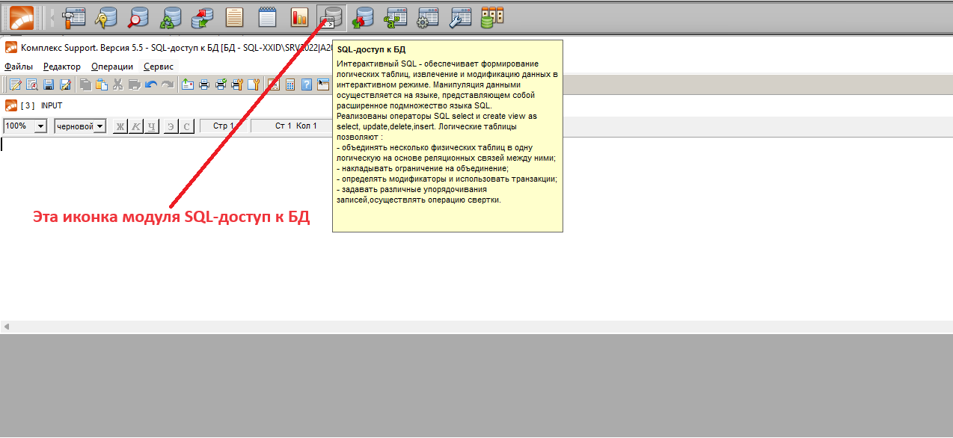

Далее нужно открыть файл CreateTables.lot

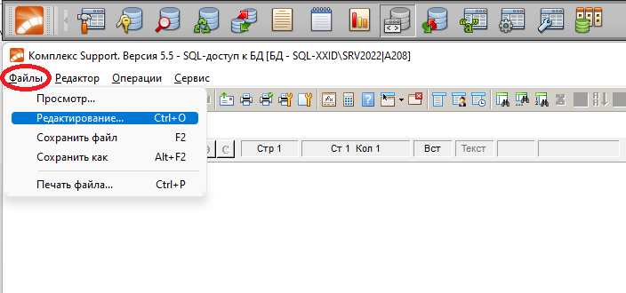

При этом на экране появится скрипт добавления таблиц в БД который нужно выполнить. Для этого можно нажать сочетание клавиш Ctrl+F9 или запустить скрипт из меню:  
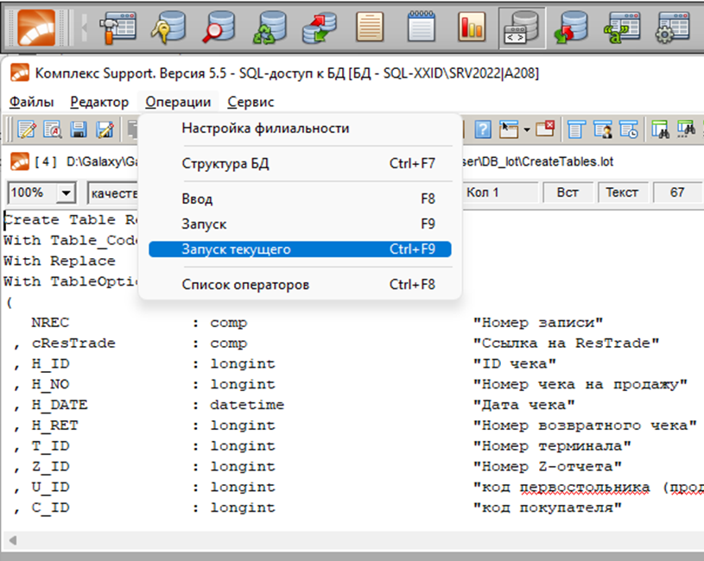

После того как скрип отработает нужно убедиться, что таблицы были добавлены в Базу Данных. Для этого можно нажать сочетание клавиш Ctrl+F7 или вызвать просмотр структуры БД через меню: 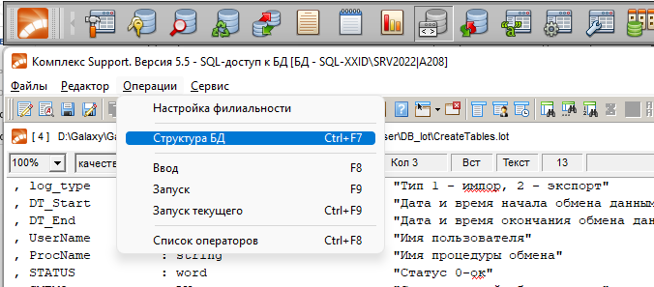

При этом на экране появится окно «Таблицы системы», в котором нужно найти таблицу ATC_GRPOC и ATC_GRPOCSP:

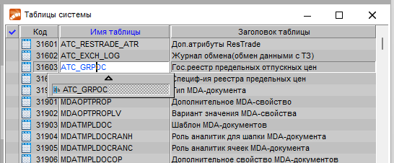

Затем нужно решить, нужна ли журнализация по этим таблицам. При необходимости добавить их в систему журнализации.

Далее нужно дать пользователям права на новые таблицы. Права назначаются точно так же, как и права на основные таблицы Галактики.

# Подключение res-файла с доработкой

Теперь нужно подключить res-файл. Файл iGRPOC.res прилагается к данной инструкции. Для корректного подключения этого ресурса правильнее всего будет создать в каталоге EXE подкаталог RES и скопировать в него файл iGRPOC.res. Далее в Support’е, в модуле «Консоль управления», кликаем по меню Консоль управления. В появившемся окне, слева, открываем дерево «Система» и выбираем пункт Компоненты:

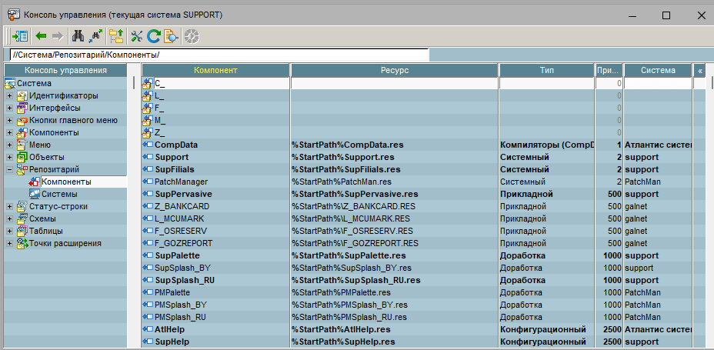

Устанавливаем курсор мышки в правую часть этого окна и добавляем новый компонент (горячая клавиша F7). В появившемся окне заполняем поля как показано на рисунке:

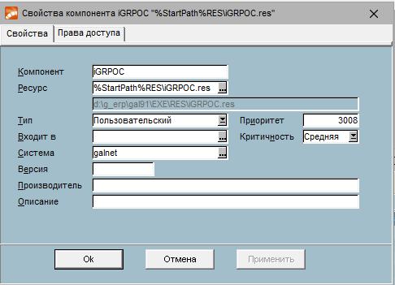

Ключ %StartPath% - это путь к каталогу запуска Галактики (то есть к папке EXE)